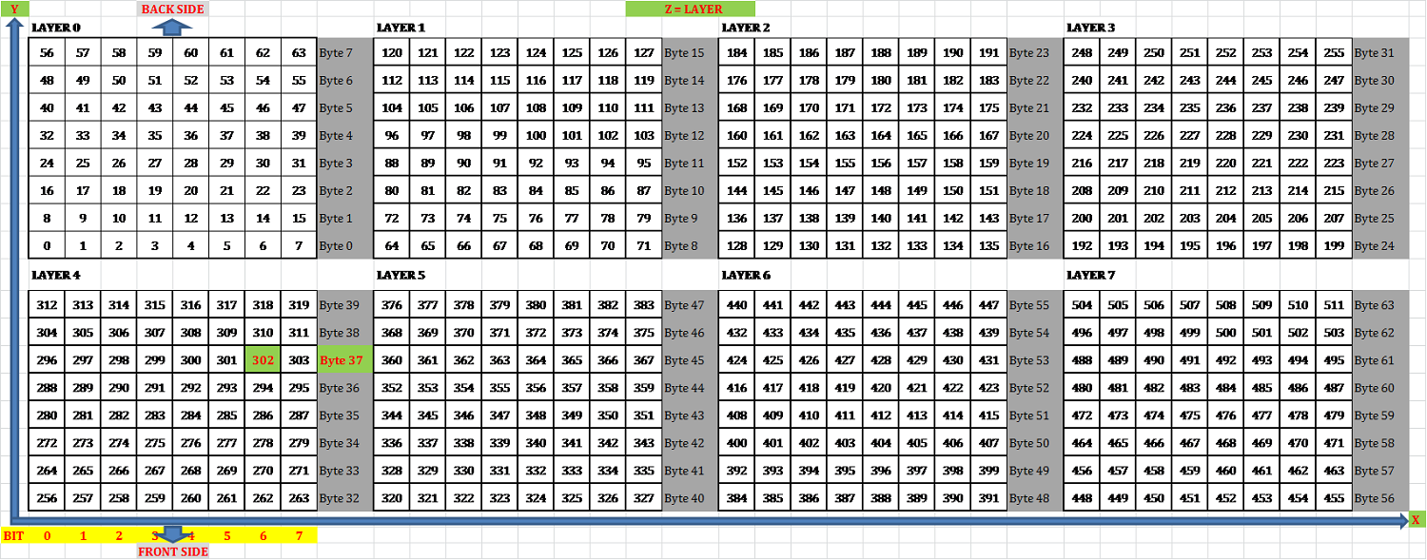

Công thức tìm con 74HC595 dựa trên vị trí LED trong không gian:

WhichByte = int (((z << 6) + (y << 3) + x) >> 3)

--> Xác định được byte cần set --> 74HC595 cần set.

WhichBit = ((z << 6) + (y << 3) + x) - (WhichByte << 3)

--> Xác định được bit cần set --> Chân cần set của 74HC595 tương ứng ở trên.

WhichColumn = WhichByte - z\*8

layer = 0x01 << z

column[WhichColumn] = 0x01 << WhichBit

Lấy ví dụ ta cần set led lại tọa độ (z=4, y=5, x=6). Như tính toán trong chương trình, vị trí cần set là byte thứ 37, bit thứ 6 của tọa độ không gian LED CUBE.

WhichByte = int ((4\*2^6 + 5\*2^3 + 6)/2^3) = 37

WhichBit = (4\*2^6 + 5\*2^3 + 6) - (37 \* 2^3) = 6